Resolución del Pleno del Instituto de Transparencia, Acceso a la Información Pública y Protección de Datos Personales del Estado de México y Municipios, con domicilio en Metepec, Estado de México, diez de mayo de dos mil veintitrés.

VISTO el expediente formado con motivo del Recurso de Revisión 01187/INFOEM/IP/RR/2023, promovido por una persona de manera anónima a quien en lo subsecuente se le denominará EL RECURRENTE, en contra de la respuesta de la Secretaría de Educación, que en lo subsecuente se le denominará EL SUJETO OBLIGADO, se procede a dictar la presente resolución con base en lo siguiente:

ANTECEDENTES

I. De la Solicitud de Información

El diez de febrero de dos mil veintitrés, EL RECURRENTE presentó a través del Sistema de Acceso a la Información Mexiquense, que en lo subsecuente se denominara EL SAIMEX ante EL SUJETO OBLIGADO, la solicitud de acceso a la Información Pública, y se le asignó el número de expediente 00115/SE/IP/2023, mediante la cual requirió:
“que funciones, plaza y cargo ostenta la supuesta "licenciada" Laura Macias Guillen” (Sic)

MODALIDAD DE ENTREGA: vía SAIMEX.

II. Respuesta del Sujeto Obligado
El veintiocho de febrero de dos mil veintitrés, EL SUJETO OBLIGADO dio respuesta a la solicitud de información en los siguientes términos:

“De conformidad con lo dispuesto en el artículo 163 de la Ley de Transparencia y Acceso a la Información Pública del Estado de México y Municipios, se adjunta un archivo correspondiente al acuerdo de fecha veintiocho de febrero de dos mil veintitrés signado por la Titular de la Unidad. (Sic)

Así mismo, EL SUJETO OBLIGADO adjuntó a la respuesta los archivos electrónicos denominados “funciones de Laura.pdf” y “Oficio de Respuesta 115, of. 408.pdf” dentro del cual se advierte lo siguiente:

funciones de Laura.pdf
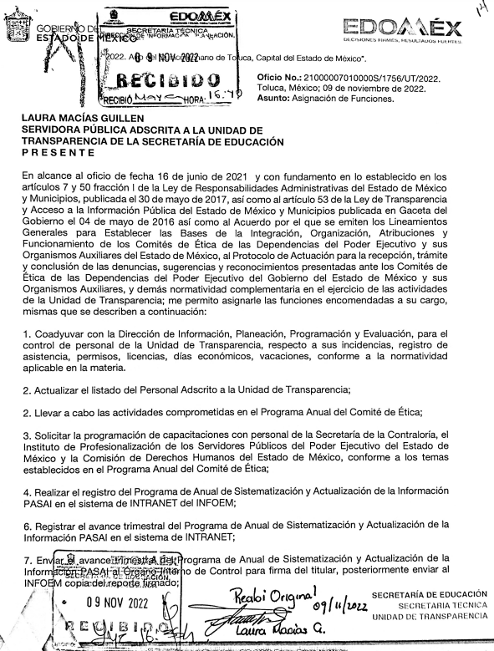
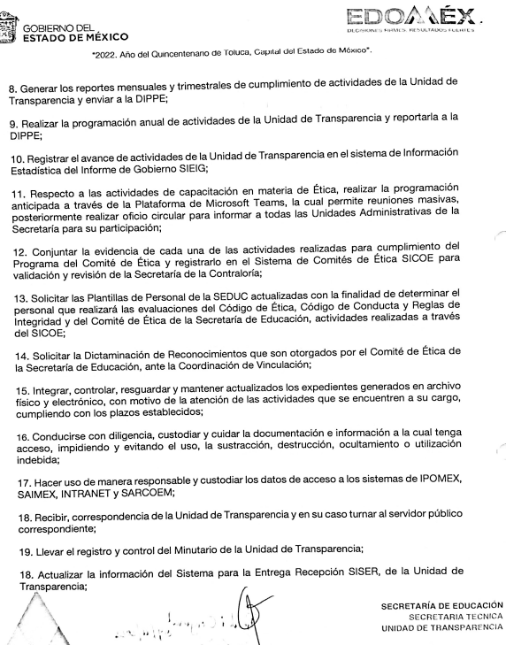

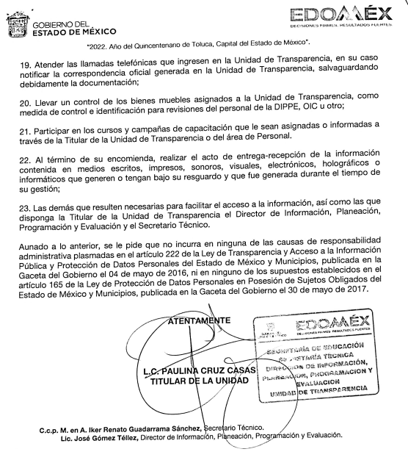

Oficio de Respuesta 115, of. 408.pdf
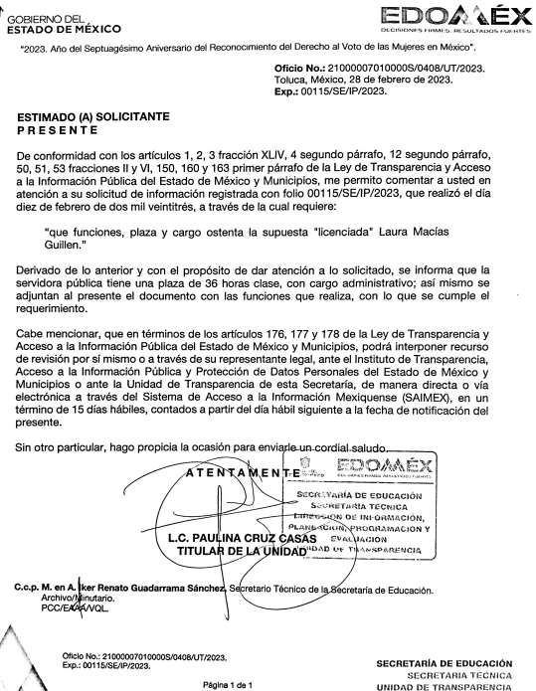

III. Del Recurso de Revisión
Inconforme por la respuesta proporcionada por el SUJETO OBLIGADO, el primero de marzo de dos mil veintitrés, se interpuso el Recurso de Revisión materia del presente estudio, mismo que fue registrado en SAIMEX y se le asignó el número de expediente señalado al rubro y mediante el cual impugna lo siguiente:

- Acto impugnado:

“De la repuesta que dan no acreditan la veracidad de la información como plaza y cargo con ningún documento tales como fump o nombramiento actuales " (Sic)

- Razones o motivos de inconformidad:

“sabemos que no es la primera vez que la titular, la lic. Paulina Cruz Casas, da respuesta a las solicitudes de información con lo que ella cree que es correcto, enviando la información "confusa" y sin fundamentos o pruebas que acrediten que la información que envía es la que existe en el sistema o archivos No adjunta respuestas de las delegaciones en donde solicita que plaza y cargo tiene la "licenciada" Laura Macías Guillen, suponiendo que cumplió con su labor y turno la solicitud a alguna de las delegaciones correspondientes” (Sic)

IV. Del turno del Recurso de Revisión
El primero de marzo de dos mil veintitrés, el recurso que se trata se envió electrónicamente al Instituto de Transparencia, Acceso a la Información Pública y Protección de Datos Personales del Estado de México y Municipios y con fundamento en el artículo 185, fracción I de la Ley de Transparencia y Acceso a la Información Pública del Estado de México y Municipios, se turnó mediante SAIMEX, a la Comisionada Sharon Cristina Morales Martínez, a efecto de decretar su admisión o desechamiento.

a) Admisión del Recurso de Revisión
De las constancias del expediente electrónico del SAIMEX, se advierte que el seis de marzo de dos mil veintitrés, se acordó la admisión a trámite del Recurso de Revisión que nos ocupan; así como la integración del expediente respectivo, mismo que se puso a disposición de las partes, para que en un plazo máximo de siete días hábiles, manifestaran lo que a su derecho conviniera, a efecto de presentar pruebas y alegatos; así como para que EL SUJETO OBLIGADO rindiera su Informe Justificado, conforme a lo dispuesto por el artículo 185 de la Ley de Transparencia y Acceso a la Información Pública del Estado de México y Municipios.

b) Informe Justificado
En cumplimiento a lo anterior, de las constancias del expediente electrónico que obra en el SAIMEX, del Recurso materia del presente estudio, se advierte que EL SUJETO OBLIGADO remitió informe justificado mediante el archivo denominado ”Manifestaciones sol. 115 oficio. 476.pdf” mediante el cual en lo medular ratifica su respuesta.

c) Manifestaciones de EL RECURRENTE.
De las constancias que obran en el SAIMEX, se advierte que EL RECURRENTE no realizó sus manifestaciones conforme a derecho le correspondían.

d) De la ampliación
El veintiséis de abril de dos mil veintitrés, se notificó el acuerdo de ampliación del plazo para resolver el presente Recurso de Revisión, previsto en el artículo 181, tercer párrafo de la Ley de Transparencia y Acceso a la Información Pública del Estado de México y Municipios.

Este organismo garante no pasa por alto justificar, que el plazo para emitir resolución en el presente asunto encuentra justificación en el alto número de recursos de revisión recibidos dentro del primer semestre del año dos mil veintidós, que, en comparación con los recibidos el año pasado dentro del mismo periodo, se ha incrementado aproximadamente un 400%, circunstancia atípica que ha rebasado las capacidades técnicas y humanas del personal encargado de la proyección de las resoluciones a dichos medios de impugnación.

Por ello, es menester precisar que si bien se ha excedido el plazo para resolver el presente medio de impugnación, de conformidad con la ley de la materia, el plazo para emitir resolución se encuentra justificado en los elementos para medir su razonabilidad de asuntos conforme a los parámetros establecidos por diversos órganos jurisdiccionales federales, aplicables también en procedimientos análogos, como el que nos ocupa.

Así, en términos de lo que establecen los artículos 8.1 y 25 de la Convención Americana sobre Derechos Humanos, los recursos deben ser sencillos y resolverse en el menor tiempo posible, tomando en consideración la dilación total del procedimiento; esto es, en un plazo razonable.

En ese sentido, el legislador fijó los términos procesales en las leyes, de manera general, sin que pudiera prever la variada gama de casos que son resueltos por los órganos jurisdiccionales o cuasi jurisdiccionales, tanto por la complejidad de los hechos, como por el número de casos que conocen.

Por ello, excepcionalmente, si un asunto es resuelto con posterioridad a los plazos señalados por la norma debe analizarse la razonabilidad del tiempo necesario para su resolución, atentos a los siguientes criterios:

- Complejidad del asunto: La complejidad de la prueba, la pluralidad de sujetos procesales, el tiempo transcurrido, las características y contexto del recurso.
- Actividad Procesal del interesado: Acciones u omisiones del interesado.
- Conducta de la Autoridad: Las Acciones u omisiones realizadas en el procedimiento. Así como si la autoridad actuó con la debida diligencia.
- La afectación generada en la situación jurídica de la persona involucrada en el proceso: Violación a sus derechos humanos.

De modo que, cuando se trate de un asunto excepcional, por alguna o todas las características mencionadas o bien, cuando el ingreso de asuntos al órgano jurisdiccional o cuasi jurisdiccional respectivo supere notoriamente al que podría considerarse normal, debe concluirse que es una excluyente de responsabilidad en relación con la actuación del funcionario, como ha acontecido en el caso que nos ocupa.

Argumento que encuentra sustento en la jurisprudencia P./J. 32/92 emitida por el Pleno de la Suprema Corte de Justicia de la Nación de rubro “TÉRMINOS PROCESALES. PARA DETERMINAR SI UN FUNCIONARIO JUDICIAL ACTUÓ INDEBIDAMENTE POR NO RESPETARLOS SE DEBE ATENDER AL PRESUPUESTO QUE CONSIDERÓ EL LEGISLADOR AL FIJARLOS Y LAS CARACTERÍSTICAS DEL CASO.”, visible en la Gaceta del Seminario Judicial de la Federación con el registro digital 205635.

Razones por las cuales cabe concluir que, la resolución al recurso de revisión se solventa hasta esta fecha, debido a que existe una excesiva carga de trabajo en desproporción a la capacidad de los recursos materiales y humanos con que cuenta este Instituto para atender la enorme demanda de usuarios que acuden para que se les garantice su Derecho de acceso a la información Pública y Protección de Datos Personales, aunado a la complejidad de los hechos a los que se refieren, así como al volumen del expediente, la extensión de los escritos y pruebas aportadas y desahogadas por las partes; lo que impide la tramitación de los recursos dentro de los términos legales previamente establecidos por la Ley, por tratarse de causas de fuerza mayor.

Al respecto, también son de considerar los criterios sostenidos por el Cuarto Tribunal Colegiado en Materia Administrativa del Primer Circuito, cuyos rubros y datos de identificación son los siguientes:

“PLAZO RAZONABLE PARA RESOLVER. DIMENSIÓN Y EFECTOS DE ESTE CONCEPTO CUANDO SE ADUCE EXCESIVA CARGA DE TRABAJO.” consultable en el Seminario Judicial de la Federación y su gaceta, con el registro digital 2002351.
“PLAZO RAZONABLE PARA RESOLVER. CONCEPTO Y ELEMENTOS QUE LO INTEGRAN A LA LUZ DEL DERECHO INTERNACIONAL DE LOS DERECHOS HUMANOS.”, visible en el Seminario Judicial de la Federación y su gaceta, con el registro digital 2002350.

Por ello, este organismo garante comprometido con la tutela de los derechos humanos confiados, señala que este exceso del plazo legal para resolver el presente asunto, resulta de carácter excepcional.

e) Cierre de Instrucción
Una vez analizado el estado procesal que guarda el expediente, el nueve de mayo de dos mil veintitrés, la Comisionada Sharon Cristina Morales Martínez acordó el cierre de instrucción, así como la remisión de este a efecto de ser resuelto, de conformidad con lo establecido en el artículo 185 fracciones VI y VIII de la Ley de Transparencia y Acceso a la Información Pública del Estado de México y Municipios.

CONSIDERANDO

- Competencia.
Este Instituto de Transparencia, Acceso a la Información Pública y Protección de Datos Personales del Estado de México y Municipios, es competente para conocer y resolver los presentes Recursos de Revisión, conforme a lo dispuesto en los artículos 6, Apartado A de la Constitución Política de los Estados Unidos Mexicanos; 5, párrafos trigésimo, trigésimo primero y trigésimo segundo, fracciones IV y V de la Constitución Política del Estado Libre y Soberano de México; 2 fracción II, 13, 29, 36, fracciones I y II, 176, 178, 179, 181 párrafo tercero y 185 de la Ley de Transparencia y Acceso a la Información Pública del Estado de México y Municipios; y 9, fracciones I y XXIII y 11 del Reglamento Interior del Instituto de Transparencia, Acceso a la Información Pública y Protección de Datos Personales del Estado de México y Municipios.

SEGUNDO. Interés.
El Recurso de Revisión fue interpuesto por parte legítima, en atención a que se presentó por EL RECURRENTE, quien es la misma persona que formuló la solicitud de acceso a la Información Pública al SUJETO OBLIGADO, en razón de que las claves de acceso al Sistema de Acceso a la Información Mexiquense SAIMEX son personales e irrepetibles a lo cual se tiene certeza que se trata del mismo.

TERCERO. Oportunidad.
El Recurso de Revisión fue interpuesto dentro del plazo de quince días hábiles, contados a partir del día siguiente al que EL RECURRENTE tuvo conocimiento de la respuesta impugnada; tal y como, lo prevé el artículo 178 de la Ley de Transparencia y Acceso a la Información Pública del Estado de México y Municipios, que establece:

“Artículo 178. El solicitante podrá interponer, por sí mismo o a través de su representante, de manera directa o por medios electrónicos, Recurso de Revisión ante el Instituto o ante la Unidad de Transparencia que haya conocido de la solicitud dentro de los quince días hábiles, siguientes a la fecha de la notificación de la respuesta.

A falta de respuesta del sujeto obligado, dentro de los plazos establecidos en esta Ley, a una solicitud de acceso a la Información Pública, el recurso podrá ser interpuesto en cualquier momento, acompañado con el documento que pruebe la fecha en que presentó la solicitud.

En el caso de que se interponga ante la Unidad de Transparencia, ésta deberá remitir el Recurso de Revisión al Instituto a más tardar al día siguiente de haberlo recibido.”

En esa tesitura, atendiendo a que EL SUJETO OBLIGADO notificó la respuesta a la solicitud de acceso a la Información Pública objeto del presente recurso el veintiocho de febrero de dos mil veintitrés; así, el plazo de quince días hábiles que el artículo 178 de la Ley de la materia otorga a EL RECURRENTE para presentar el respectivo Recurso de Revisión, transcurrió del primero al veintitrés de marzo de dos mil veintitrés, sin contemplar en el cómputo los días cuatro, cinco, once, doce, dieciocho y diecinueve de marzo de dos mil veintitrés, por corresponder a sábados y domingos, considerados como días inhábiles, en términos del artículo 3, fracción X de la Ley de Transparencia y Acceso a la Información Pública del Estado de México y Municipios.

En ese tenor, se reitera que, si el Recurso de Revisión que nos ocupa, se interpuso el primero de marzo de dos mil veintitrés, éste se encuentra dentro del margen temporal previsto en el artículo 178 de la Ley de la materia y, por tanto, su interposición se considera oportuna.

CUARTO. Procedibilidad.
Este Órgano Garante considera importante precisar que conforme al artículo 180, fracción II, último párrafo de la Ley de Transparencia y Acceso a la Información Pública del Estado de México y Municipios, el cual prevé que cuando las solicitudes se presenten de manera electrónica no es requisito indispensable el proporcionar el nombre, tal como se muestra a continuación:

“Artículo 180. El Recurso de Revisión contendrá:
…
II. El nombre del solicitante que recurre o de su representante y, en su caso, …
En caso de que el recurso se interponga de manera electrónica no será indispensable que contengan los requisitos establecidos en las fracciones II, IV, VII y VIII.”
(Énfasis añadido)

Por lo que, derivado que el Recurso de Revisión materia del presente asunto, se interpuso de manera electrónica, no es necesario que contengan determinados requisitos, entre ellos, el nombre de EL RECURRENTE; por lo que, en el presente caso, al haber sido presentados vía SAIMEX, dicho requisito resulta innecesario.

Lo anterior es así, pues el artículo 15 de Ley de Transparencia y Acceso a la Información Pública del Estado de México y Municipios prevé que, toda persona tendrá acceso a la información sin necesidad de acreditar interés alguno o justificar su utilización, de lo que se infiere que para el ejercicio del derecho de acceso a la información pública, el nombre no es un requisito sine qua non para que los particulares ejerzan el derecho de acceso a la información pública, pues por el contrario la Ley de la materia prevé en su artículo 155, párrafo segundo la posibilidad de que las solicitudes de información sean anónimas, al utilizar un nombre incompleto o, inclusive un seudónimo.

Aunado a lo anterior, cabe precisar que los artículos 6, Apartado A, fracciones III y IV de la Constitución Política de los Estados Unidos Mexicanos y 5, párrafos trigésimo, trigésimo primero y trigésimo segundo, fracciones I, III, IV y V de la Constitución Política del Estado Libre y Soberano de México, garantizan el ejercicio del derecho de acceso a la información pública, toda vez que disponen que toda persona sin necesidad de acreditar interés alguno o justificar su utilización, tendrá acceso gratuito a la información pública.

Asimismo, se estima que el requisito relativo al nombre de EL RECURRENTE no constituye un supuesto indispensable de procedibilidad de los Recursos de Revisión, en términos de los artículos 25 de la Convención Americana de Derechos Humanos, 1 párrafos segundo y tercero, 6 apartado A, fracciones III y IV de la Constitución Política de los Estados Unidos Mexicanos y 5, párrafo vigésimo segundo de la Constitución Política del Estado Libre y Soberano de México, debido a que el acceso a la información pública es un Derecho Humano que no requiere legitimación en la causa, sino que únicamente basta con que se encuentre legitimado en el procedimiento de Recurso de Revisión, circunstancia que se acredita en las constancias electrónicas de los expedientes, de las que se desprende que EL RECURRENTE es la misma persona que realizó las solicitudes de acceso a la información pública que ahora se impugnan.

Es así que, para el estudio de la materia sobre la que se resuelve el presente Recurso de Revisión, resulta intrascendente conocer el nombre de la persona que lo hubiere promovido, en virtud de que tanto la Constitución Política de los Estados Unidos Mexicanos, como la Constitución Política del Estado Libre y Soberano de México, reconocen la prerrogativa de los individuos para que no resulte necesario la acreditación de un interés o justificar la utilización de la información; siendo ocioso realizar dicho análisis; toda vez que, se limitaría el ejercicio de un Derecho Humano, como el Derecho de Acceso a la Información Pública, por una cuestión procedimental.

QUINTO. Estudio y análisis del asunto.

Una vez determinada la vía sobre la que versará el presente recurso, y previa revisión del expediente electrónico formado en EL SAIMEX con motivo de la solicitud de información y del recurso a que da origen, es de señalar que el análisis del presente, se basará en el contenido íntegro de las actuaciones que obran en el expediente electrónico, para así estar en posibilidad este Órgano Garante de dictar el fallo correspondiente conforme a derecho, tomando en consideración los elementos aportados por las partes y respetando en todo momento al principio de máxima publicidad consagrado en la Constitución Política de los Estados Unidos Mexicanos, en la Constitución Política del Estado Libre y Soberano de México y demás leyes aplicables en la materia; así como, en los Tratados Internacionales en los que el Estado Mexicano sea parte, en concordancia con el párrafo tercero del artículo 1 de la Constitución Política de los Estados Unidos Mexicanos y los numerales 8 y 9 de la Ley de Transparencia y Acceso a la Información Pública del Estado de México y Municipios.

Es pertinente enfatizar lo que contempla el artículo 6°, Apartado A de la Constitución Política de los Estados Unidos Mexicanos, atinente al derecho de Acceso a la Información Pública, que señala a la letra:

“Artículo 6o…
A. Para el ejercicio del derecho de acceso a la información, la Federación y las entidades federativas, en el ámbito de sus respectivas competencias, se regirán por los siguientes principios y bases:
I. Toda la información en posesión de cualquier autoridad, entidad, órgano y organismo de los Poderes Ejecutivo, Legislativo y Judicial, órganos autónomos, partidos políticos, fideicomisos y fondos públicos, así como de cualquier persona física, moral o sindicato que reciba y ejerza recursos públicos o realice actos de autoridad en el ámbito federal, estatal y municipal, es pública y sólo podrá ser reservada temporalmente por razones de interés público y seguridad nacional, en los términos que fijen las leyes. En la interpretación de este derecho deberá prevalecer el principio de máxima publicidad. Los sujetos obligados deberán documentar todo acto que derive del ejercicio de sus facultades, competencias o funciones, la ley determinará los supuestos específicos bajo los cuales procederá la declaración de inexistencia de la información.
II. La información que se refiere a la vida privada y los datos personales será protegida en los términos y con las excepciones que fijen las leyes.
III. Toda persona, sin necesidad de acreditar interés alguno o justificar su utilización, tendrá acceso gratuito a la Información Pública, a sus datos personales o a la rectificación de éstos.
IV. Se establecerán mecanismos de acceso a la información y procedimientos de revisión expeditos que se sustanciarán ante los organismos autónomos especializados e imparciales que establece esta Constitución.
V. Los sujetos obligados deberán preservar sus documentos en archivos administrativos actualizados y publicarán, a través de los medios electrónicos disponibles, la información completa y actualizada sobre el ejercicio de los recursos públicos y los indicadores que permitan rendir cuenta del cumplimiento de sus objetivos y de los resultados obtenidos.
VI. Las leyes determinarán la manera en que los sujetos obligados deberán hacer pública la información relativa a los recursos públicos que entreguen a personas físicas o morales.
VII. La inobservancia a las disposiciones en materia de acceso a la Información Pública será sancionada en los términos que dispongan las leyes.”

De igual manera, la Constitución Política del Estado Libre y Soberano de México, en su artículo 5°, párrafo trigésimo, trigésimo primero y trigésimo segundo, fracción I, dispone lo siguiente:
“Artículo 5…
El derecho a la información será garantizado por el Estado. La ley establecerá las previsiones que permitan asegurar la protección, el respeto y la difusión de este derecho.

Para garantizar el ejercicio del derecho de transparencia, acceso a la Información Pública y protección de datos personales, los poderes públicos y los organismos autónomos, transparentarán sus acciones, en términos de las disposiciones aplicables, la información será oportuna, clara, veraz y de fácil acceso.
Este derecho se regirá por los principios y bases siguientes:

Toda la información en posesión de cualquier autoridad, entidad, órgano y organismos de los Poderes Ejecutivo, Legislativo y Judicial, órganos autónomos, partidos políticos, fideicomisos y fondos públicos estatales y municipales, así como del gobierno y de la administración pública municipal y sus organismos descentralizados, asimismo de cualquier persona física, jurídica colectiva o sindicato que reciba y ejerza recursos públicos o realice actos de autoridad en el ámbito estatal y municipal, es pública y sólo podrá ser reservada temporalmente por razones previstas en la Constitución Política de los Estados Unidos Mexicanos de interés público y seguridad, en los términos que fijen las leyes. En la interpretación de este derecho deberá prevalecer el principio de máxima publicidad. Los sujetos obligados deberán documentar todo acto que derive del ejercicio de sus facultades, competencias o funciones, la ley determinará los supuestos específicos bajo los cuales procederá la declaración de inexistencia de la información.”

Así mismo, se tiene que la Ley de Transparencia y Acceso a la Información Pública del Estado de México y Municipios, prevé en su artículo 23, lo siguiente:

“Artículo 23. Son sujetos obligados a transparentar y permitir el acceso a su información y proteger los datos personales que obren en su poder:

I. El Poder Ejecutivo del Estado de México, las dependencias, organismos auxiliares, órganos, entidades, fideicomisos y fondos públicos, así como la Procuraduría General de Justicia;
II. El Poder Legislativo del Estado, los organismos, órganos y entidades de la Legislatura y sus dependencias;
III. El Poder Judicial, sus organismos, órganos y entidades, así como el Consejo de la Judicatura del Estado;
IV. Los ayuntamientos y las dependencias, organismos, órganos y entidades de la administración municipal;
V. Los órganos autónomos;
VI. Los tribunales administrativos y autoridades jurisdiccionales en materia laboral;
VII. Los partidos políticos y agrupaciones políticas, en los términos de las disposiciones aplicables;
VIII. Los fideicomisos y fondos públicos que cuenten con financiamiento público, parcial o total, o con participación de entidades de gobierno;
IX. Los sindicatos que reciban y/o ejerzan recursos públicos en el ámbito estatal y municipal;
X. Cualquier persona física o jurídico colectiva que reciba y ejerza recursos públicos en el ámbito estatal o municipal; y
XI. Cualquier otra autoridad, entidad, órgano u organismo de los poderes estatal o municipal, que reciba recursos públicos.
Los sujetos obligados deberán hacer pública toda aquella información relativa a los montos y las personas a quienes entreguen, por cualquier motivo, recursos públicos, así como los informes que dichas personas les entreguen sobre el uso y destino de dichos recursos.
Los servidores públicos deberán transparentar sus acciones así como garantizar y respetar el derecho de acceso a la Información Pública.

Ahora bien, atendiendo a los preceptos legales a los cuales se hizo referencia, es preciso mencionar que, la Secretaría de Educación, se encuentra dentro de los supuestos de obligatoriedad a transparentar y garantizar el Acceso a la Información Pública.

Lo que se concatena a que las autoridades locales se encuentran constreñidas a la observancia de que toda la información que generen, administren o bien posean los Sujetos Obligados, debe ser considerada un bien común de dominio público y accesible a cualquier persona; como es de amplio conocimiento, el derecho imperante en materia de transparencia se rige por el principio de máxima publicidad y en caso de negarse o limitarse, la procedencia de tales excepciones deberá en todo momento ser acreditado fehacientemente por aquellos cuya obligación sea asistir a dicha garantía, es decir, deberán motivar la clasificación de la información que consideren susceptible de tal actuación, señalando las causas especiales que los llevaron a dicha actuación.

Es así que, una vez determinada la vía sobre la que versará el presente Recurso y previa revisión del expediente electrónico formado en el SAIMEX, del Recurso de Revisión materia del presente estudio, es conveniente analizar si la respuesta del SUJETO OBLIGADO cumple con los requisitos del derecho de Acceso a la Información Pública, por lo que en primer término debemos recordar que EL RECURRENTE en el ejercicio de su derecho de Acceso a la Información solicitó “que funciones, plaza y cargo ostenta la supuesta "licenciada" Laura Macias Guillen”.(Sic) (Énfasis añadido)

Al respecto, EL SUJETO OBLIGADO a través de los servidores públicos habilitados competentes para dar atención a la solicitud acompañó los archivos electrónicos denominados “funciones de Laura.pdf” y “Oficio de Respuesta 115, of. 408.pdf” dentro del cual se advierte lo siguiente:

funciones de Laura.pdf

Oficio de Respuesta 115, of. 408.pdf

Imágenes en donde se observa que el Sujeto Obligado a través del Titular de la Unidad de Transparencia dio atención a lo solicitado.

Ante tal situación, el particular interpuso el Recurso de Revisión materia del presente asunto, inconformándose de lo siguiente:

Acto impugnado:

“De la repuesta que dan no acreditan la veracidad de la información como plaza y cargo con ningún documento tales como fump o nombramiento actuales " (Sic)

Razones o motivos de inconformidad:

“sabemos que no es la primera vez que la titular, la lic. Paulina Cruz Casas, da respuesta a las solicitudes de información con lo que ella cree que es correcto, enviando la información "confusa" y sin fundamentos o pruebas que acrediten que la información que envía es la que existe en el sistema o archivos No adjunta respuestas de las delegaciones en donde solicita que plaza y cargo tiene la "licenciada" Laura Macías Guillen, suponiendo que cumplió con su labor y turno la solicitud a alguna de las delegaciones correspondientes” (Sic)

Ahora bien, es importante señalar que EL RECURRENTE no realizó manifestaciones, alegatos o pruebas y por su parte EL SUJETO OBLIGADO mediante Informe Justificado, el Titular de la Unidad de Transparencia en lo toral ratificó su respuesta primigenia.

Por lo anterior, es necesario señalar que al haber existido un pronunciamiento por parte del SUJETO OBLIGADO, a fin de dar respuesta a la solicitud planteada, este Órgano Garante no está facultado para manifestarse sobre la veracidad de la información proporcionada, pues, de conformidad con el artículo 36 de la Ley de la Materia, no se encuentra facultado para pronunciarse acerca de la autenticidad de dicho pronunciamiento, aunado al análisis de la normatividad en la materia aplicable al presente caso, se logra acreditar que el SUJETO OBLIGADO cumplió con lo regulado en la misma puesto que remite la información solicitada.

Es así que, del análisis a las documentales que integran el expediente electrónico conformado en el SAIMEX, este Órgano Garante determina que resultan infundadas las razones o motivos de inconformidad, ello en razón de que la información entregada en respuesta colma la solicitud de información.

Por lo anterior, es necesario precisar que conforme a lo establecido en los artículos 176 y 179 de la Ley de Transparencia y Acceso a la Información Pública del Estado de México y Municipios, el Recurso de Revisión es la garantía secundaria que la Ley otorga a los particulares para reparar cualquier posible afectación a su derecho de Acceso a la Información Pública; siendo éste el medio a través del cual, este Órgano Garante después de realizar el análisis al procedimiento de Acceso a la Información, podrá determinar la posible afectación y de ser el caso ordenar la reparación a la violación del derecho en cuestión.

Es así que, la legislación adjetiva establece medios de impugnación o recursos a través de los cuales los particulares o las personas que se consideren afectados en la emisión de un acto de autoridad, cuentan con la posibilidad de impugnar aquél, con el objeto de que la misma autoridad que emitió el acto, o bien, un órgano superior, realice un nuevo análisis del asunto a efecto de determinar la legalidad o ilegalidad del acto que se combate.

También, es necesario precisar que los medios de impugnación constituyen recursos legales a través de los cuales se corrigen los errores cometidos tanto en el curso del procedimiento, como en el dictado de la resolución.

Derivado de todo lo antes descrito, podemos señalar que la finalidad de los recursos o medios de impugnación tienen como finalidad revocar, confirmar o modificar el acto que se impugna.

Conforme a los argumentos anteriormente expuestos, se afirma que la finalidad de un recurso o medio de impugnación consiste en que ya sea la misma autoridad que emite el acto, un superior o distinta autoridad, estudie la legalidad de la resolución que se impugna con el objeto confirmar, revocar o modificar éste; por ende, para lograr este objetivo es indispensable que EL RECURRENTE, señale la causa, motivo o circunstancia por la que considera que el acto que impugna le causa perjuicio o lesión a sus intereses.

Por lo anterior no existió la necesidad de ordenar una búsqueda exhaustiva en razón de quien contesta es la jefa inmediata de la servidora pública, por lo que conoce de la información que requirió el particular, aunado a lo anterior, el recurso en el fondo se ve impactado por una causal de sobreseimiento que, por la causa en sí, cualquier estudio de fondo resulta inoperante ello en razón de que no se estudia el fondo de la Litis.

Asimismo, es importante destacar que los motivos de inconformidad o agravios expresados en un Recurso de Revisión deben tener por objeto combatir los argumentos sustentados en la respuesta impugnada, lo que implica que el límite de un recurso es el estudio efectuado a los motivos de inconformidad que deben necesariamente tener relación directa con la materia del acto combatido.

Lo anterior es así, ya que tanto en el acto impugnado como en las razones o motivos de inconformidad como se ha expuesto, las manifestaciones de las que se duele el RECURRENTE deben llevar un perjuicio o motivo de inconformidad, que constituya una la lesión, menoscabo o afectación que una persona sufre en sus derechos en virtud de la emisión de un acto de autoridad situación que para el presente caso no se advierte.

Por lo que, del análisis realizado a las manifestaciones vertidas por el particular como acto impugnado; así como razones o motivos de inconformidad, este Órgano Garante advierte que impugna la veracidad de la información proporcionada, situación que actualiza las causales de improcedencia establecidas en el artículo 191, fracción V, de la Ley de Transparencia y Acceso a la Información Pública del Estado de México y Municipios; que a la letra dice:

“Artículo 191. El recurso será desechado por improcedente cuando:
(…)
V. Se impugne la veracidad de la información proporcionada;
(…)

Lo anterior es así, pues de las razones o motivos de inconformidad, el particular refiere que la plantilla no viene rubricada por los responsables de las delegaciones; atento a ello, es necesario precisar que las respuestas otorgadas mediante EL SAIMEX, tienen plena validez sin necesidad de que contengan firma del Servidor Público que la emite o cualquier tipo de sello o membrete de la Dependencia, al ser dicha acción de respuesta un acto administrativo realizado por un Servidor Público en ejercicio de sus funciones de derecho público.

Lo anterior encuentra sustento en el Criterio 7/09 del Pleno del Instituto Federal de Acceso a la Información y Protección de Datos, ahora Instituto Nacional de Transparencia, Acceso a la Información y Protección de Datos Personales, que literalmente establece:

“Los documentos sin firma o membrete emitidos y/o notificados por las Unidades de Enlace de las dependencias o entidades son válidos en el ámbito de la Ley Federal de Transparencia y Acceso a la Información Pública Gubernamental cuando se proporcionan a través del sistema Infomex. La validez de las respuestas de las dependencias y entidades es intrínseca al uso del sistema Infomex, ya que al presentar el particular su solicitud por este medio electrónico, acepta que se le hagan las notificaciones por el mismo sistema, lo que incluye la respuesta. Lo anterior, de conformidad con lo señalado en el artículo 68, antepenúltimo párrafo del Reglamento de la Ley Federal de Transparencia y Acceso a la Información Pública Gubernamental, el cual establece que cuando el particular presente su solicitud de información por medios electrónicos a través del sistema que establezca el Instituto, se entenderá que acepta que las notificaciones, incluyendo la respuesta, le sean efectuadas por dicho sistema. Asimismo, la Ley Federal de Transparencia y Acceso a la Información Pública Gubernamental y demás marco normativo aplicable no establece la obligación de que las dependencias y entidades, al dar respuesta a una solicitud de acceso, deban emitirlas en papel membretado o firmado por servidor público alguno, toda vez que dicha respuesta se entiende emitida y/o notificada por la Unidad de Enlace de la dependencia o entidad a la que el particular remitió su solicitud. Lo anterior, tiene fundamento en el artículo 41 de la Ley Federal de Transparencia y Acceso a la Información Pública Gubernamental.”

Ahora bien, no se omite comentar que no puede realizarse la suplencia en el presente Recurso de Revisión, dado que no señaló ningún tipo de agravio al momento de presentar el recurso que nos ocupa, específicamente en el acto reclamado o impugnado; por lo que, este Órgano Garante debe actuar con apego al principio de objetividad, el cual no es otra cosa, que la autoridad garante, adecue un criterio objetivo, velando la correcta aplicación del derecho, lo anterior de conformidad con lo dispuesto por el artículo 9 de la Ley de la materia, para lo cual es importante citar la siguiente tesis aislada I. 4o.A41 K (10a), la cual señala:

“SUPLENCIA DE LA QUEJA DEFICIENTE EN EL AMPARO. NO TIENE EL ALCANCE DE QUE EL JUZGADOR CONSIDERE COMO ACTOS RECLAMADOS, AQUELLOS QUE EL QUEJOSO NO SEÑALÓ.
De conformidad con el artículo 79 de la Ley de Amparo y la jurisprudencia P./J. 7/2017 (10a.), sustentada por el Pleno de la Suprema Corte de Justicia de la Nación, de título y subtítulo: "SUPLENCIA DE LA DEFICIENCIA DE LOS CONCEPTOS DE VIOLACIÓN O AGRAVIOS PREVISTA EN EL ARTÍCULO 79, FRACCIÓN V, DE LA LEY DE AMPARO. OPERA EN FAVOR DE LOS MIEMBROS DE LOS CUERPOS DE SEGURIDAD PÚBLICA, EN LOS PROCEDIMIENTOS ADMINISTRATIVOS DE SEPARACIÓN POR INCUMPLIMIENTO DE LOS REQUISITOS DE INGRESO Y PERMANENCIA.", la suplencia de la queja deficiente en el juicio constitucional se limita a mejorar, subsanar e invocar los conceptos de violación o agravios, entendidos como las lesiones que irroguen los actos reclamados o la sentencia. Por tanto, esa institución no tiene el alcance de que el juzgador considere como actos reclamados, aquellos que el quejoso no señaló, pues incluso el artículo 114, fracción II, en relación con el diverso 108, fracción IV, ambos de la propia ley, dispone que el órgano jurisdiccional debe requerir al promovente para que aclare su demanda cuando omita expresar los actos que de cada autoridad reclame y, si no cumple la prevención, no puede subsanarse esa deficiencia.”
(Énfasis añadido)

Es importante referir que no se debe perder de vista que la materia del Recurso de Revisión versa sobre los motivos de inconformidad que ha de señalar EL RECURRENTE, los cuales tendrán por objeto desvirtuar o demostrar la ilegalidad de la respuesta impugnada; situación que en el presente caso no aconteció, toda vez que EL RECURRENTE impugnó la veracidad de la información proporcionada por EL SUJETO OBLIGADO.

Ahora bien, es importante precisar que en atención a lo previsto en el artículo 179 de la Ley de Transparencia y Acceso a la Información Pública del Estado de México y Municipios, el Instituto de Transparencia, Acceso a la Información Pública y Protección de Datos Personales del Estado de México y Municipios, funge como Órgano Garante de la difusión, protección y respeto al derecho de acceso a la Información Pública y a la protección de datos personales, conforme a su naturaleza jurídica y es competente para resolver los recursos de revisión, cuando se actualice cualquiera de las siguientes causas:

“Artículo 179. El Recurso de Revisión es un medio de protección que la Ley otorga a los particulares, para hacer valer su derecho de acceso a la Información Pública, y procederá en contra de las siguientes causas:
I. La negativa a la información solicitada;
II. La clasificación de la información;
III. La declaración de inexistencia de la información;
IV. La declaración de incompetencia por el sujeto obligado;
V. La entrega de información incompleta;
VI. La entrega de información que no corresponda con lo solicitado;
VII. La falta de respuesta a una solicitud de acceso a la información;
VIII. La notificación, entrega o puesta a disposición de información en una modalidad o formato distinto al solicitado;
IX. La entrega o puesta a disposición de información en un formato incomprensible y/o no accesible para el solicitante;
X. Los costos o tiempos de entrega de la información;
XI. La falta de trámite a una solicitud;
XII. La negativa a permitir la consulta directa de la información;
XIII. La falta, deficiencia o insuficiencia de la fundamentación y/o motivación en la respuesta; y
XIV. La orientación a un trámite específico.

La respuesta que den los sujetos obligados derivada de la resolución a un Recurso de Revisión que proceda por las causales señaladas en las fracciones IV, VII, IX, X, XI y XII es susceptible de ser impugnada de nueva cuenta, mediante Recurso de Revisión, ante el Instituto.” (Sic)

Derivado del contenido del numeral citado en el párrafo que antecede, se advierte que no se encuentran dentro de citadas causales, alguna hipótesis que prevea la veracidad de la información.

Derivado de lo anterior, es importante traer a contexto lo dispuesto en los artículos 186, 191 y 192 de la Ley de Transparencia y Acceso a la Información Pública del Estado de México y Municipios, los cuales disponen lo siguiente:

“Artículo 186. Las resoluciones del Instituto podrán:
I. Desechar o sobreseer el recurso;
II. Confirmar la respuesta del sujeto obligado;
III. Revocar o modificar la respuesta del sujeto obligado; y
IV. Ordenar la entrega de la información
…

Artículo 191. El recurso será desechado por improcedente cuando:
I. Sea extemporáneo por haber transcurrido el plazo establecido en la presente Ley, a partir de la respuesta;
II. Se esté tramitando ante el Poder Judicial de la Federación algún recurso o medio de defensa interpuesto por el recurrente;
III. No actualice alguno de los supuestos previstos en la presente Ley;
IV. No se haya desahogado la prevención en los términos establecidos en la presente Ley;
V. Se impugne la veracidad de la información proporcionada;
VI. Se trate de una consulta, o trámite en específico; y
VII. El recurrente amplíe su solicitud en el Recurso de Revisión, únicamente respecto de los nuevos contenidos.

Artículo 192. El recurso será sobreseído, en todo o en parte, cuando una vez admitido, se actualicen alguno de los siguientes supuestos:
I. El recurrente se desista expresamente del recurso;
II. El recurrente fallezca o, tratándose de personas jurídicas colectivas, se disuelva;
III. El sujeto obligado responsable del acto lo modifique o revoque de tal manera que el Recurso de Revisión quede sin materia;
IV. Admitido el Recurso de Revisión, aparezca alguna causal de improcedencia en los términos de la presente Ley; y
V. Cuando por cualquier motivo quede sin materia el recurso.”
(Énfasis añadido)

Por lo que al analizar el contenido de los numerales citados previamente, podemos señalar que la Ley de Transparencia y Acceso a la Información Pública del Estado de México y Municipios, contempla la posibilidad de desechar el Recurso de Revisión en el momento procesal en que también se puede admitir, por alguna de las causales transcritas, artículo que tiene un momento de aplicabilidad previo a la admisión del Recurso de Revisión por no reunir los requisitos de procedibilidad previstos en el artículo 179 de la Ley en la Materia.

Dentro de este orden de ideas, es evidente que no se puede invocar el precepto legal 191 de la Ley de Transparencia y Acceso a la Información Pública del Estado de México y Municipios, posterior a que ha sido admitido, determinando la actualización la impugnación de la veracidad de información y ampliación de solicitud.

Cobrando aplicación lo previsto en el artículo 192 fracción IV de la Ley de Transparencia y Acceso a la Información Pública del Estado de México y Municipios, que señala las posibilidades en el que el Recurso de Revisión será sobreseído, actualizándose para el caso en concreto una causal de improcedencia en los términos de la presente ley.

Del análisis de las constancias que obran en el expediente electrónico formado en el SAIMEX del Recurso de Revisión materia del presente estudio, se advierte que se actualiza la causal de sobreseimiento prevista en el artículo 192 fracción IV en relación con el artículo 191, fracción V de la Ley de Transparencia y Acceso a la Información Pública del Estado de México y Municipios, lo anterior, por cómo se ha analizado en el presente estudio, no existen elementos de procedencia.

Sirve como criterio orientador, lo establecido en la Jurisprudencia 1ª./J 3/99 de la Novena Época, emitida por la Primera Sala de la Suprema Corte de Justicia de la Nación, publicada en el Semanario Judicial de la Federación y su Gaceta, que en lo conducente dispone:

“IMPROCEDENCIA. ESTUDIO PREFERENCIAL DE LAS CAUSALES PREVISTAS EN EL ARTÍCULO 73 DE LA LEY DE AMPARO. De conformidad con lo dispuesto en el último párrafo del artículo 73 de la Ley de Amparo las causales de improcedencia deben ser examinadas de oficio y debe abordarse en cualquier instancia en que el juicio se encuentre; de tal manera que si en la revisión se advierte que existen otras causas de estudio preferente a la invocada por el Juez para sobreseer, habrán de analizarse, sin atender razonamiento alguno expresado por el recurrente…”

Por ello, en términos del artículo 191, fracción V de la Ley de Transparencia y Acceso a la Información Pública del Estado de México y Municipios, este Órgano Garante considera procedente SOBRESEER el presente Recurso de Revisión, toda vez que se actualiza la fracción IV del artículo 192 del citado ordenamiento legal.

Ahora bien, es importante referir que respecto de las documentales remitidas por parte del SUJETO OBLIGADO, a fin de dar respuesta a la solicitud planteada, este Instituto no está facultado para manifestarse sobre la veracidad de la información proporcionada, pues este Órgano Garante conforme al artículo 36 de la de la Ley de Transparencia y Acceso a la Información Pública del Estado de México y Municipios.

Para ello, sirve de sustento el criterio 31/10 emitido por el entonces Instituto Federal de Acceso a la Información y Protección de Datos, ahora Instituto Nacional de Acceso a la Información y Protección de Datos, el cual refiere:

“El Instituto Federal de Acceso a la Información y Protección de Datos no cuenta con facultades para pronunciarse respecto de la veracidad de los documentos proporcionados por los sujetos obligados. El Instituto Federal de Acceso a la Información y Protección de Datos es un órgano de la Administración Pública Federal con autonomía operativa, presupuestaria y de decisión, encargado de promover y difundir el ejercicio del derecho de acceso a la información; resolver sobre la negativa de las solicitudes de acceso a la información; y proteger los datos personales en poder de las dependencias y entidades. Sin embargo, no está facultado para pronunciarse sobre la veracidad de la información proporcionada por las autoridades en respuesta a las solicitudes de información que les presentan los particulares, en virtud de que en los artículos 49 y 50 de la Ley Federal de Transparencia y Acceso a la Información Pública Gubernamental no se prevé una causal que permita al Instituto Federal de Acceso a la Información y Protección de Datos conocer, vía recurso revisión, al respecto.” (sic)

Así, con fundamento en lo prescrito en los artículos 5, párrafos trigésimo, trigésimo primero y trigésimo segundo, fracciones IV y V, de la Constitución Política del Estado Libre y Soberano de México, y los artículos 2, fracción II, 9, 29, 36, fracciones I y II, 176, 178, 179, 181, 185, fracción I, 186 y 188, de la Ley de Transparencia y Acceso a la Información Pública del Estado de México y Municipios, este Pleno:

R E S U E L V E

PRIMERO. Se SOBRESEE el Recurso de Revisión número 01187/INFOEM/IP/RR/2023 porque una vez admitido se actualizó la causal establecida en el artículo 192 fracción IV, por ser improcedente conforme a la Ley de Transparencia y Acceso a la Información Pública del Estado de México y Municipios, en términos del Considerando QUINTO de la presente resolución.

SEGUNDO. Notifíquese la presente resolución al Titular de la Unidad de Transparencia del SUJETO OBLIGADO para su conocimiento.

TERCERO. Notifíquese al RECURRENTE la presente resolución vía Sistema de Acceso a la Información Mexiquense SAIMEX.

CUARTO. Hágase del conocimiento del RECURRENTE, que de conformidad con lo establecido en el artículo 196 de la Ley de Transparencia y Acceso a la Información Pública del Estado de México y Municipios, podrá impugnarla vía Juicio de Amparo en los términos de las leyes aplicables.

ASÍ LO RESUELVE, POR UNANIMIDAD DE VOTOS EL PLENO DEL INSTITUTO DE TRANSPARENCIA, ACCESO A LA INFORMACIÓN PÚBLICA Y PROTECCIÓN DE DATOS PERSONALES DEL ESTADO DE MÉXICO Y MUNICIPIOS, CONFORMADO POR LOS COMISIONADOS JOSÉ MARTÍNEZ VILCHIS; MARÍA DEL ROSARIO MEJÍA AYALA; SHARON CRISTINA MORALES MARTÍNEZ; LUIS GUSTAVO PARRA NORIEGA Y GUADALUPE RAMÍREZ PEÑA; EN LA DÉCIMA SÉPTIMA SESIÓN ORDINARIA CELEBRADA EL DIEZ DE MAYO DE DOS MIL VEINTITRÉS, ANTE EL SECRETARIO TÉCNICO DEL PLENO, ALEXIS TAPIA RAMÍREZ.
SCMM/BLA/DEMF/JMMO

